נכין משחק בלאק-ג'ק קטן.

הוראות:

1. יש ליצור מחלקה "קלף" אשר לה תהיה תכונת מיקום התמונה, אשר ייקבע באקראי, ותכונה של הערך המספרי, אשר ייקבע לפי הערך המספרי שניתן לראות על הקלף שהוגרל. כלומר, אם יוצא לנו קלף עם המספר "3", ערכו יהיה 3.
2. יש להכין טופס שנראה כך:

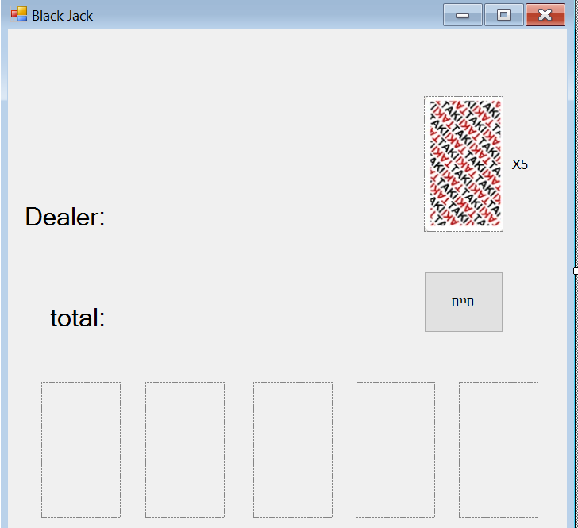

* בטופס ישנה תמונה של גב של קלף, אשר מייצגת את החפיסה, ולצידה ציון כמות הקלפים שנותרו בה. יש להתחיל תמיד עם 5 קלפים.
* ישנם 5 מקומות לתמונות של קלפים, אשר נמלא אותם משמאל לימין עם כל שליפה של קלף מהחפיסה.
* כפתור "סיים" מסיים את המשחק ובוחן את התוצאות (הסבר מפורט בהמשך).

1. בכל לחיצה על החפיסה:
2. ייווצר קלף חדש, אשר תמונתו תופיע למטה, במקום המתאים לפי הסדר משמאל לימין.
3. תווית "total" תראה את סך הערכים שנשלפו עד כה, כל פעם תתעדכן מחדש.
4. ציון כמות הקלפים ליד החפיסה יירד ב-1.

לאחר 2 שליפות:

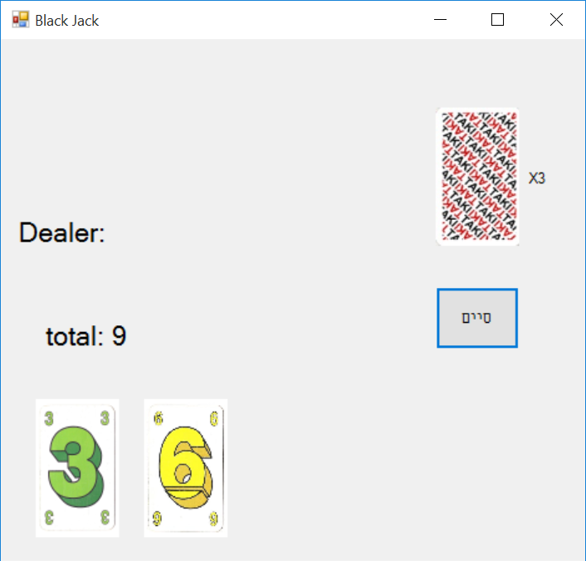

* במידה ונשלף הקלף האחרון (רשום "X0" לצד החפיסה) – יש למחוק את תמונת הגב של הקלף ולסיים את המשחק באותה דרך כאילו לחצו על כפתור "סיים".
* במידה וערך ה"total" הוא מעל 17 (18 ומעלה), והמשתמש עומד לשלוף קלף, יש להציג הודעה אשר מציינת כי זוהי שליפה בעלת סיכון והאם המשתמש מעוניין להמשיך. במידה ולא, אין לעשות דבר. במידה וכן, יש לשלוף קלף כרגיל.

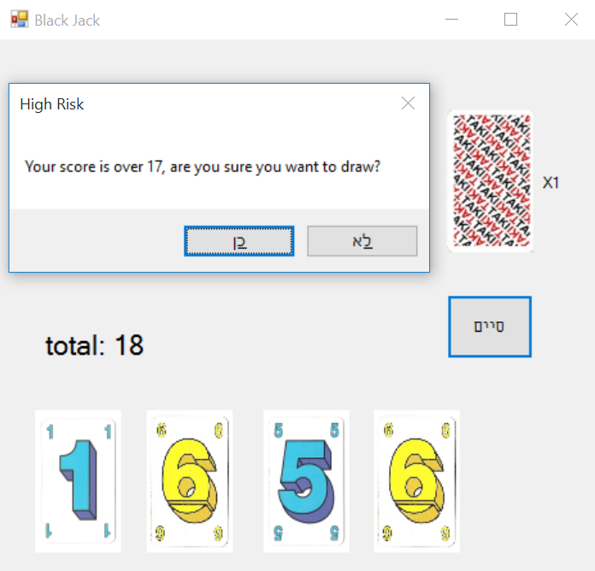

* אם ערך ה"total" עובר את 21 (כלומר 22 ומעלה), בכל שלב שהוא, המשתמש מפסיד אוטומטית.

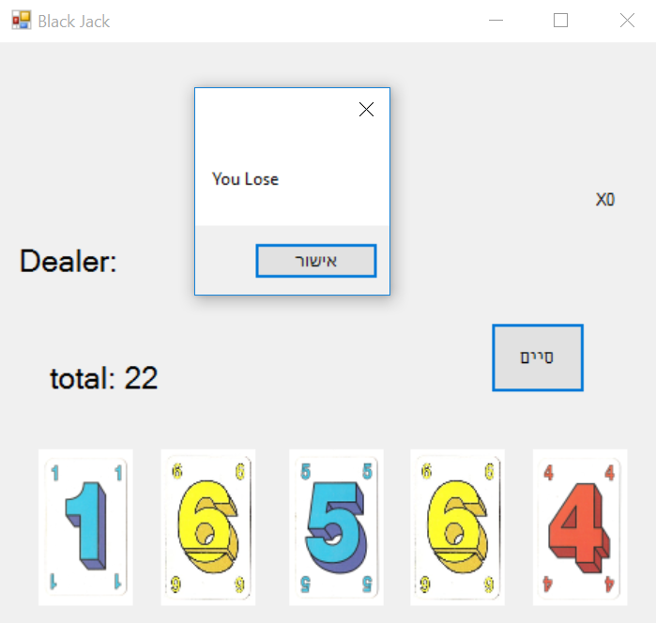

1. כפתור "סיים" מבצע את הפעולות הבאות:
2. מגריל מספר בין 1 ל30 ורושם אותו בתווית "Dealer".
3. אם המספר שהוגרל גדול מ21 או קטן מ/שווה לערך ה"total", המשתמש מנצח. אחרת, המשתמש מפסיד. יש להציג הודעה מתאימה.
4. סוגר את הטופס.

